Эдвард Хеберн
Эдвард Хеберн (1869 — 1952) был американским изобретателем-самоучкой. С 1909 года он разработал целую серию электромеханических шифровальных машин с вращающимися дисками.
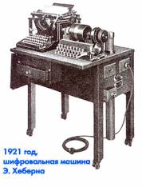
Шифровальные машины Хеберна предназначались для защиты секретной переписки между различными компаниями от возможного перехвата конкурентами. В 1915 году Э.Хеберн предложил конструкцию из двух пишущих машинок, соединенных проводами с центральным диском. Для своего времени это было весьма оригинальное решение. Впоследствии оно было использовано японцами при создании шифровальных машин для защиты дипломатической переписки.
Поначалу руководство американского военно-морского флота с большим вниманием отнеслось к достижениям Э.Хеберна, однако, во время испытания стойкости предложенного шифра, выдающемуся американскому криптографу Уильяму Фридману удалось «взломать» его. Но неутомимый Эдвард разработал новую машину Mark II (SIGABA), которая оказалась самой надежной американской шифровальной системой в годы Второй мировой войны.
Чертежи своей схемы на основе шифрующего диска Хеберн представил в 1917 г., и уже в следующем году был построен первый дисковый аппарат, получивший одобрение ВМС США. Что представлял собой шифрующий диск? Корпус диска (имевшего размеры хоккейной шайбы) состоял из изоляционного материала, например твердой резины. По окружностям каждой из его сторон были вмонтированы на равном расстоянии друг от друга 26 электрических контактов. Каждый контакт был соединен внутри корпуса с некоторым контактом на другой стороне. Контакты на входной стороне представляли буквы открытого текста, контакты на выходной стороне — буквы шифртекста.
Диск устанавливался на оси между двумя неподвижными пластинами (розетками), каждая из которых также была изготовлена из изолятора и имела 26 контактов, соответствующих расположению контактов на диске. Контакты входной розетки соединялись с клавиатурой пишущей машинки, печатающей буквы открытого текста. Контакты выходной розетки соединялись с выходным устройством, указывающим буквы шифртекста, например, с помощью лампочек. При фиксированном угловом положении диска электрические цепи, соединяющие входные и выходные контакты, реализовывали одноалфавитную замену. При повороте же диска (на углы ) схема реализовывала многоалфавитную замену (с 26 простыми заменами).
Рядом с одним диском можно было установить и другие диски. Тем самым схема токопрохождения удлинялась и число возможных простых замен, реализуемых многодисковой схемой значительно возрастало. При движении к дисков по простейшей схеме одометра получался период, равный 26 , который можно было сделать астрономическим числом. Подобные шифрмашины обслуживали значительную часть линий связи высшего командования ВМС США, начиная с 20-х годов.
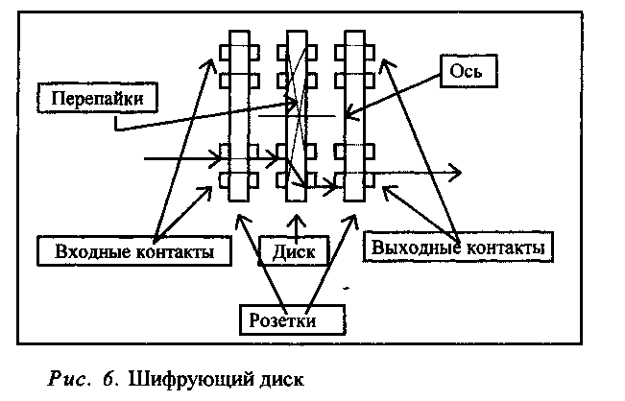

В 1921 г. Хеберн основал первую в США компанию по производству шифрмашин, которую через десять лет ждал бесславный конец, связанный с финансовыми трудностями.

